สถาบันพัฒนาสุขภาวะเขตเมือง กลุ่มพัฒนาสุขภาวะผู้สูงอายุ

ผลการวิเคราะห์สถานการณ์ของตัวชี้วัด 1.4 ระดับความสำเร็จของการขับเคลื่อนการดำเนินงานส่งเสริมสุขภาพกลุ่มวัยผู้สูงอายุ ปีงบประมาณ 2569 รอบที่ 1 : 5 เดือนแรก (ตุลาคม 2568 – กุมภาพันธ์ 2569) โดยวิเคราะห์ได้จากสถานการณ์ความสำเร็จของการขับเคลื่อนการดำเนินงานส่งเสริมสุขภาพกลุ่มวัยผู้สูงอายุในพื้นที่กรุงเทพมหานคร ที่สอดคล้องกับแผนปฏิบัติการกรมอนามัย (กลุ่มผู้สูงอายุ)/House Model ประจำปี 2569 ซึ่งได้กำหนดผลลัพธ์ของตัวชี้วัดในการดำเนินงานหลัก ดังนี้

รายการข้อมูลระดับขั้นความสำเร็จที่ 4 Output – 5 Outcome ของสถาบันพัฒนาสุขภาวะเขตเมือง

รายการข้อมูล | ข้อมูลฐานการคำนวณ | รอบการประเมิน | ค่าคะแนนเทียบกับค่าเป้าหมาย (ผลลัพธ์ของตัวชี้วัด)
รายการข้อมูล | ข้อมูลฐานการคำนวณ | รอบการประเมิน | 0.1333 | 0.2666 | 0.3999 | 0.5332 | 0.6667  (0.6666)
1. ร้อยละของชมรมผู้สูงอายุคุณภาพ  ด้านสุขภาพ (0.6667) | ร้อยละของ  เป้าหมาย | 5 เดือน  แรก | 20 | 25 | 30 | 35 | 40
2. ร้อยละของศาสนสถานส่งเสริม  สุขภาพ (0.6667) | ร้อยละของ  เป้าหมาย | 5 เดือน  แรก | 34.4 | 34.8 | 35.2 | 35.6 | 36
3. ร้อยละของสถานชีวาภิบาลให้บริการผู้สูงอายุที่มีภาวะพึ่งพิงและผู้ป่วยระยะท้ายแบบประคับประคอง (0.6666) | ร้อยละของ  เป้าหมาย | 5 เดือน  แรก |  |  |  |  | 50

ผลผลิต/ผลลัพธ์ระดับ C (Comparisons) การเปรียบเทียบ
ผลผลิต/ผลลัพธ์ การดำเนินงานของชมรมผู้สูงอายุคุณภาพด้านสุขภาพ
เปรียบเทียบภาพรวมระดับเขตสุขภาพ
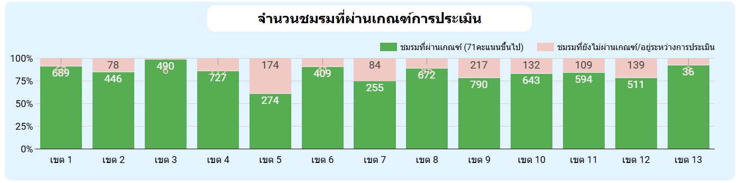

ผลการดำเนินงานการขับเคลื่อนศาสนสถานส่งเสริมสุขภาพ
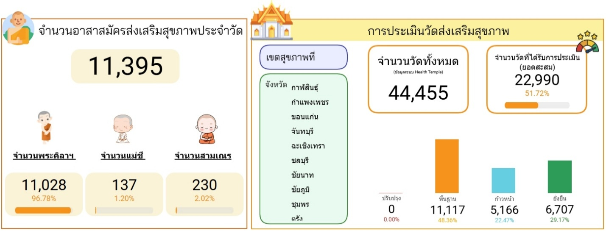

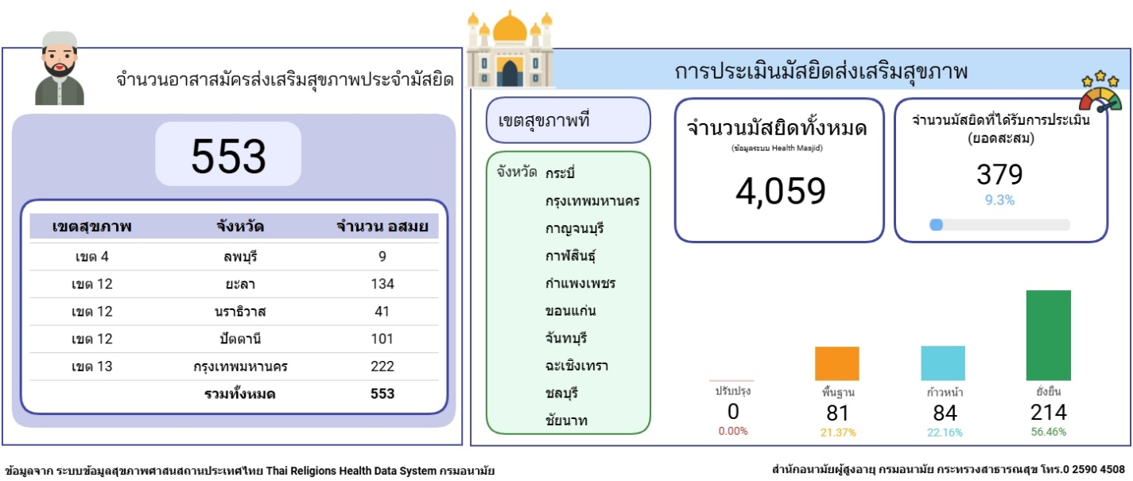

ผลการดำเนินงานสถานชีวาภิบาลให้บริการผู้สูงอายุที่มีภาวะพึ่งพิง
และผู้ป่วยระยะท้ายแบบประคับประคอง
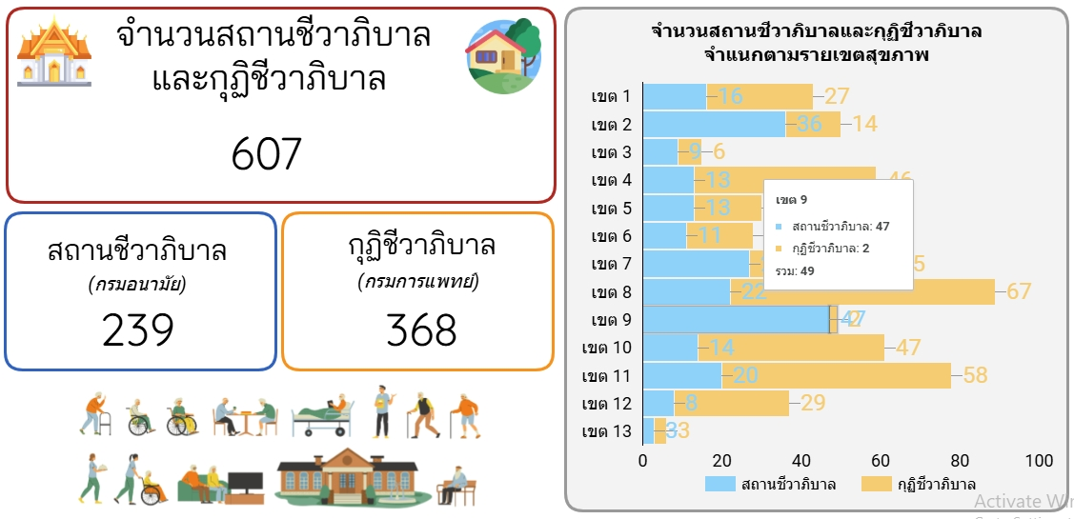

ผลผลิต/ผลลัพธ์ ระดับ T (Trends) แนวโน้ม
แผนภูมิเส้น แสดงแนวโน้มผลการดำเนินงานขับเคลื่อนตัวชี้วัดส่งเสริมสุขภาพกลุ่มวัยผู้สูงอายุ
พื้นที่กรุงเทพมหานคร ปีงบประมาณ 2567-2569

จากแผนภูมิเส้น แสดงข้อมูลผลการดำเนินงานขับเคลื่อนตัวชี้วัดส่งเสริมสุขภาพกลุ่มวัยผู้สูงอายุ พื้นที่กรุงเทพมหานคร ปีงบประมาณ 2567 - 2569 (รอบ 5 เดือนแรก) พบว่าผลลัพธ์การดำเนินงานตามตัวชี้วัดขับเคลื่อนตัวที่ 1. ร้อยละของชมรมผู้สูงอายุคุณภาพด้านสุขภาพ ตัวที่ 2. ร้อยละของศาสนสถานส่งเสริมสุขภาพ และตัวที่ 3. ร้อยละของสถานชีวาภิบาลให้บริการผู้สูงอายุที่มีภาวะพึ่งพิงและผู้ป่วยระยะท้ายแบบประคับประคอง มีแนวโน้มที่เพิ่มขึ้นในแต่ละปีงบประมาณ และบรรลุเป้าหมายของการดำเนินงาน ส่วนผลลัพธ์ในปีงบประมาณ 2569 อยู่ระหว่างการขับเคลื่อนดำเนินงาน จึงแสดงผลผลผลิต/ผลลัพธ์ 5 เดือนแรก ซึ่งทางกลุ่มพัฒนาสุขภาวะผู้สูงอายุ คิดว่ามีแนวโน้มสูงที่จะประสบความสำเร็จตามเป้าหมายที่กำหนดไว้
ผลผลิต/ผลลัพธ์ระดับ Le (Level) ของผลการดำเนินงานที่ผ่านมา (3 ปีย้อนหลัง)
ผลผลิต/ผลลัพธ์การขับเคลื่อนตัวชี้วัด ประจำปีงบประมาณ 2566-2568
ตัวชี้วัด | หน่วยวัด | ผลการดำเนินงานที่ผ่านมา (ปีงบประมาณ พ.ศ.)
ตัวชี้วัด | หน่วยวัด | 2566 | 2567 | 2568
1. ชมรมผู้สูงอายุคุณภาพด้านสุขภาพ | ร้อยละ | - | 90.91 | 100
2. สถานชีวาภิบาลให้บริการผู้สูงอายุที่มีภาวะพึ่งพิงและผู้ป่วยระยะท้ายแบบประคับประคอง | ร้อยละ | - | 100 | 100
3. การขับเคลื่อนเมือง/ชุมชนที่เป็นมิตรกับผู้สูงอายุ | แห่ง  (ยอดสะสม) | - | 2 | 4
4.. ศาสนาสถานส่งเสริมสุขภาพ | แห่ง  (ยอดสะสม) | 82 | 165 | 231
ผลผลิต/ผลลัพธ์การขับเคลื่อนระดับแผนปฏิบัติการ
ผลการดำเนินงานตามตัวชี้วัด รอบที่ 1 : 5 เดือนแรก (ตุลาคม 2568 – กุมภาพันธ์ 2569)
ตัวชี้วัด | เป้าหมาย  (ร้อยละ) | ผลลัพธ์  (ร้อยละ)
1. ร้อยละของชมรมผู้สูงอายุคุณภาพด้านสุขภาพ | 40 | 92.30
2. ร้อยละของศาสนสถานส่งเสริมสุขภาพ | 36 | 42.39
3. ร้อยละของสถานชีวาภิบาลให้บริการผู้สูงอายุที่มีภาวะพึ่งพิงและผู้ป่วยระยะท้ายแบบประคับประคอง | 50 | 50
ข้อมูล ณ วันที่ 28 กุมภาพันธ์ 2569

สรุปคะแนนผลการประเมินตัวชี้วัดตามคำรับรองการปฏิบัติราชการ
ของระดับความสำเร็จของการขับเคลื่อนการดำเนินงานส่งเสริมสุขภาพกลุ่มวัยผู้สูงอายุ
ชื่อตัวชี้วัด | รอบการสรุป | คะแนน ระดับ Le (Level)
ชื่อตัวชี้วัด | รอบการสรุป | เต็ม | ระดับ 1-3 | ระดับ 4 | ระดับ 5 | รวมที่ได้
ระดับความสำเร็จของการขับเคลื่อนการดำเนินงานส่งเสริมสุขภาพ  กลุ่มวัยผู้สูงอายุ  สถาบันพัฒนาสุขภาวะเขตเมือง | ปีงบประมาณ 2569 รอบ 5 เดือนแรก
 | ก่อนอุทธรณ์ | 5 | 3 | 0 | 2 | 5
 | หลัง  อุทธรณ์ | 5 | 3 | 0 | 2 | 5

คำอธิบาย/เหตุผล : ข้อมูลประกอบการรายงานระดับที่ 1 ครบถ้วนตามแบบ template ข้อมูลประกอบการรายงานระดับที่ 2 ครบถ้วนตามแบบ template ข้อมูลประกอบการรายงานระดับที่ 3 ครบถ้วน ตามแบบ templateระดับที่ 4 - 5 ชมรมผู้สูงอายุ ร้อยละ 92.31 (0.6667 คะแนน) ศาสนถานส่งเสริมสุขภาพ จำนวน 274 แห่ง (จากเป้าหมาย ร้อยละ 36 จำนวน 230 แห่ง) (0.6666 คะแนน) สถานชีวาภิบาลให้บริการฯ จำนวน 1 แห่ง ร้อยละ 50 (0.6667 คะแนน) ระดับที่ 4 - 5 ชมรมผู้สูงอายุ ร้อยละ 92.31 (0.6667 คะแนน) ศาสนถานส่งเสริมสุขภาพ จำนวน 274 แห่ง (จากเป้าหมาย ร้อยละ 36 จำนวน 230 แห่ง) (0.6666 คะแนน) สถานชีวาภิบาลให้บริการฯ จำนวน 1 แห่ง ร้อยละ 50 (0.6667 คะแนน)
ข้อมูล ณ วันที่ 20 มีนาคม 2569

จากตารางสรุปคะแนนผลการประเมินตัวชี้วัดตามคำรับรองการปฏิบัติราชการของระดับความสำเร็จ ของการขับเคลื่อนการดำเนินงานส่งเสริมสุขภาพกลุ่มวัยผู้สูงอายุ พบว่าผลการดำเนินงานตามตัวชี้วัด ขับเคลื่อนชมรมผู้สูงอายุคุณภาพด้านสุขภาพ ศาสนสถานส่งเสริมสุขภาพ สถานชีวาภิบาลให้บริการผู้สูงอายุที่มีภาวะพึ่งพิงและผู้ป่วยระยะท้ายแบบประคับประคอง ปี 2569 ในรอบ 5 เดือนแรก ผลลัพธ์สามารถขับเคลื่อนได้ตามเป้าหมายที่กำหนดไว้ และได้รับมอบค่าเป้าหมาย เพื่อวัดผลระดับที่ 4-5 รอบ 5 เดือนหลัง ดังนี้

รายการข้อมูล | ข้อมูลฐานการคำนวณ | รอบการประเมิน | ค่าคะแนนเทียบกับค่าเป้าหมาย
รายการข้อมูล | ข้อมูลฐานการคำนวณ | รอบการประเมิน | 0.10 | 0.20 | 0.30 | 0.40 | 0.50
1. ร้อยละของชมรมผู้สูงอายุคุณภาพด้านสุขภาพ (0.5) | ร้อยละของเป้าหมาย | 5 เดือนหลัง | 65 | 70 | 75 | 80 | 85
2. ร้อยละของศาสนสถานส่งเสริมสุขภาพ (0.5) | ร้อยละของเป้าหมาย | 5 เดือนหลัง | 36.4 | 36.8 | 37.2 | 37.6 | 38
3. ร้อยละของสถานชีวาภิบาลให้บริการผู้สูงอายุที่มีภาวะพึ่งพิงและผู้ป่วยระยะท้ายแบบประคับประคอง (0.5) | ร้อยละของเป้าหมาย | 5 เดือนหลัง |  |  |  |  | 100
4. ร้อยละของอำเภอที่มีการขับเคลื่อนเมือง/ชุมชนที่เป้นมิตรกับผู้สูงอายุครบ 8 องค์ประกอบ (0.5) | ร้อยละของเป้าหมาย | 5 เดือนหลัง |  |  |  |  | 100

ดังนั้น เพื่อให้สอดรับกับนโยบายการอนุมัติเงินจัดสรรงบประมาณรายจ่ายประจำปีงบประมาณ พ.ศ. 2569 ไตรมาสที่ 3 และไตรมาสที่ 4 พร้อมยังสามารถดำเนินงานตัวชี้วัดให้บรรลุเป้าหมายที่กำหนดไว้ อย่างต่อเนื่อง ดังนั้น กลุ่มพัฒนาสุขภาวะผู้สูงอายุ จึงขอปรับรูปแบบกิจกรรม และขอคืนงบประมาณส่วนหนึ่ง ให้ทางหน่วยงานได้นำไปบริหารจัดการต่อไป ของโครงการพัฒนาและเสริมสร้างสมรรถนะด้านสุขภาวะ ของผู้สูงอายุในสังคมแห่งยุคดิจิทัล โดยแผนการดำเนินงานและเบิกจ่ายงบประมาณ ปี2569 รอบ 5 เดือนหลัง มีรายละเอียด ดังนี้

กิจกรรม | แผนงาน/แผนเงิน |  |  |  |  |  |  |  |  |  |  |  | งบประมาณรวม | หมายเหตุ
กิจกรรม | ไตรมาส 1 |  |  | ไตรมาส 2 |  |  | ไตรมาส 3 |  |  | ไตรมาส 4
กิจกรรม | ต.ค. | พ.ย. | ธ.ค. | ม.ค. | ก.พ. | มี.ค. | เม.ย | พ.ค. | มิ.ย. | ก.ค. | ส.ค. | ก.ย. |  | รายละเอียดการปรับ | เหตุผลการปรับ
1.ประชุมพลังสูงวัย ใส่ใจสุขภาพ ด้วยสังคมชมรมผู้สูงอายุคุณภาพ |  |  |  |  |  |  |  |  | 12,350 |  |  |  | 12,350 | ใช้งบประมาณ จำนวน 12,350 บาท คืนเงิน 0 บาท | ดำเนินการตามแผนเดิมเพื่อไม่ให้เกิดผลกระทบต่อตัวชี้วัดความสำเร็จของโครงการ
2.อบรมพัฒนาสุขภาวะผู้สูงอายุด้วยแผนส่งเสริมสุขภาพดี ชีวียืนยาว |  |  |  |  |  |  | 13,300 |  |  |  |  |  | 13,300 | คืนงบประมาณเต็มจำนวน 13,000 บาท | สามารถบูรณาการผลของโครงการร่วมกับโครงการที่ได้รับงบประมาณจากภายนอกได้
3.ประชุมชี้แจงฯ |  |  |  | 7,600 |  |  |  |  |  |  |  |  | 7,600 | ดำเนินการแล้ว
4.ประชุมพัฒนาฯ |  |  |  | 5,700 |  |  |  |  |  |  |  |  | 5,700 | ดำเนินการแล้ว
5.ประชุมส่งเสริมและ ร่วมพัฒนาบริการสถาน ชีวาภิบาล สู่ความยั่งยืนแก่ประชาชน |  |  |  |  |  | 9,850 |  |  |  |  |  |  | 9,850 | คืนงบประมาณเต็มจำนวน 9,850 บาท | บูรณาการร่วมกับภาคีเครือข่ายศาสนสถานส่งเสริมสุขภาพในการดำเนินงานตามเป้าหมายได้
6.ประชุมเชิงปฏิบัติการฯ |  |  | 49,850 |  |  |  |  |  |  |  |  |  | 49,850 | ดำเนินการแล้ว
7.ประชุมเสริมพลังการดำเนินงานศาสนสถานส่งเสริมสุขภาพในพื้นที่กรุงเทพมหานคร |  |  |  |  |  |  |  | 7,600 |  |  |  |  | 7,600 | คืนงบประมาณเต็ม  คืนเงิน 7,600 บาท | ปรับการดำเนินงานเป็นรูปแบบออนไลน์
8.ประชุมคัดเลือกผลงานฯ |  |  |  |  |  | 11,400 |  |  |  |  |  |  | 11,400 | ดำเนินการแล้ว
9.ประชุมส่งเสริมฯ |  |  |  | 15,200 |  |  |  |  |  |  |  |  | 15,200 | ดำเนินการแล้ว

สรุป แผนและผลการเบิกจ่ายงบประมาณ ปี2569 กลุ่มพัฒนาสุขภาวะผู้สูงอายุ
โครงการ | ผลการเบิกจ่ายงบดำเนินงาน
โครงการ | งบประมาณที่ได้รับ  (บาท) | ผลการเบิกจ่ายสะสม  (บาท) | ร้อยละ
4.1 งบประมาณที่ได้รับการจัดสรร ปี 2569 (ทั้งปี) จำนวน 464,300 บาท
4.2 ค่าใช้จ่ายบริหารจัดการหน่วยงาน จำนวน 364,643.81 บาท
4.3 ค่าใช้จ่ายขับเคลื่อนโครงการ กลุ่มผู้สุงอายุ จำนวน 99,656.19 บาท
4.3.1 โครงการพัฒนาและเสริมสร้างสมรรถนะด้านสุขภาวะของผู้สูงอายุในสังคมแห่งยุคดิจิทัล (อนุมัติงบ 132,850 บาท) | 132,850  คืน 2,443.81 | (ไตรมาสที่ 1)  47,406.19 | 47.57
 | 130,406.19  คืน 9,850 | (ไตรมาสที่ 2)  39,900 | 40.04
 | 120,556.19  คืน 20,900 | (ไตรมาสที่ 3)  12,350 | 12.39
 | - | (ไตรมาสที่ 4)  - | -
งบประมาณรวมทั้งสิ้น | 99,656.19 | 99,656.19 | 100
ขออนุมัติคืนงบประมาณ เมื่อวันที่ 31 มีนาคม 2569
หมายเหตุ ดำเนินการแล้ว
รอดำเนินการ นางสาวจันทร์ฉาย วรรณศรี พยาบาลวิชาชีพชำนาญการพิเศษ
คืนงบประมาณ หัวหน้ากลุ่มพัฒนาสุขภาวะผู้สูงอายุ
ผู้ตรวจสอบรายงาน
รายงาน ณ วันที่ 7 เมษายน 2569

